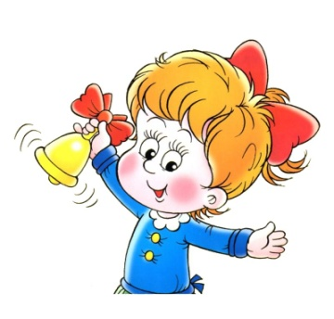
На 2025-2026 учебный год в школе планируется открыть 4 первых класса (100 человек) по следующим программам:

- 1А - класс общеобразовательный Кл. рук-ль: Зубарева
УМК «Школа России» Наталья Викторовна
(направление: хоровое)

- 1Б - класс общеобразовательный Кл. рук-ль: Замятина
УМК «Школа России» Валентина Ринатовна

- 1В - класс общеобразовательный Кл. рук-ль: Фоменко
УМК «Школа России» Наталья Владимировна
(направление: эстетическое)

- 1Г – класс общеобразовательный Кл. рук-ль: ВАКАНСИЯ
УМК «Школа России»

